Primero instalar Python desde la Microsoft store

Después de tener este repositorio clonado o descargado debe abrir el símbolo del sistema o la PowerShell y abrir la carpeta del repositorio

recomiendo hacerlo desde la carpeta como se muestra en la siguiente imagen

después debe crear un entorno virtual para después activarlo

Python -m venv stocket

.\stocket\Scripts\activate



después ya dentro del entorno instalar todas las librerías necesarias

pip install -r requirements.txt



ahora se necesita configurar la base de datos

Python manage.py makemigrations

Python manage.py migrate



Crear un usuario para acceder

Python manage.py createsuperuser

Colocar un nombre, correo y contraseña

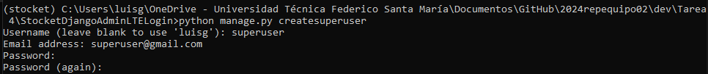

En caso de usar una contraseña común puede elegir usarla de todos modos

y finalmente iniciar el servidor esto data un

Python manage.py runserver

Ahora puede copiar la URL que aparece y pegarla en su navegador

